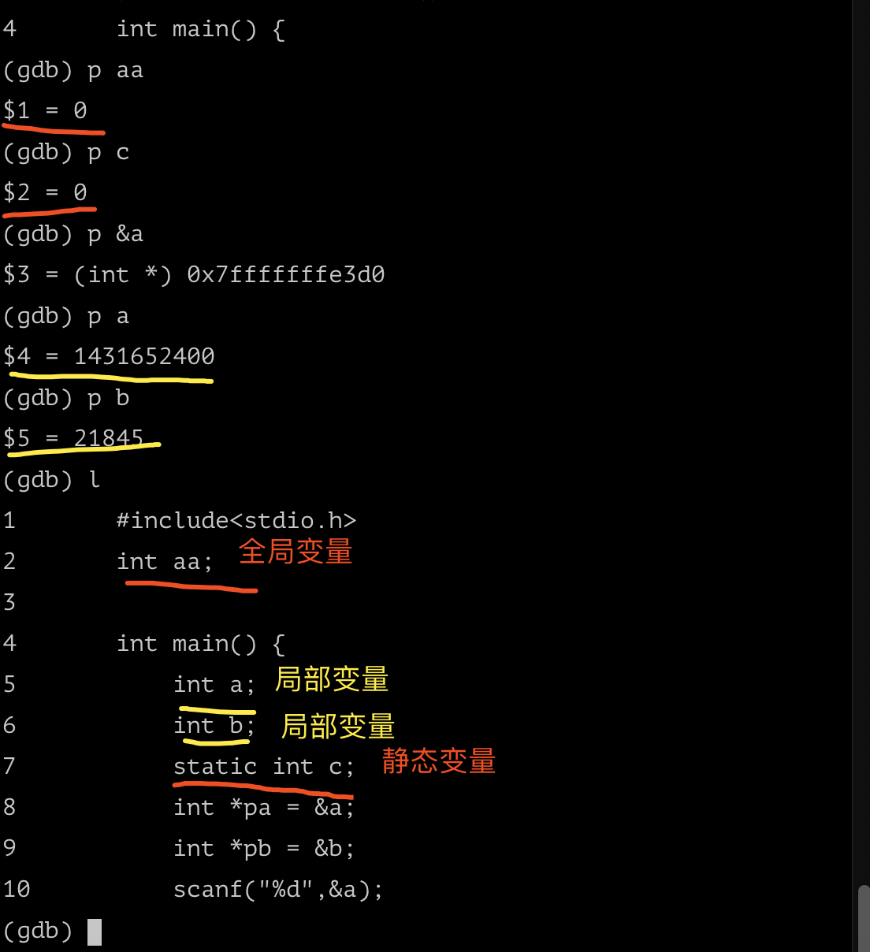

C语言中，定义局部变量时如果未初始化，则值是随机的，这是为什么呢？

定义局部变量，其实就是在栈中通过移动栈指针来给程序提供一个内存空间和这个局部变量名绑定。因为这段内存空间在栈上，而栈内存是反复使用的（脏的，上次用完没清零的），所以说使用栈来实现的局部变量定义时如果不显式初始化，值就是脏的。

c语言中只有局部变量在未赋初值时，才是随机数，全局变量和静态变量未赋初值时编译器会自动将其初始化为0。局部变量是分配在堆栈上的，而全局变量和静态变量是分配在数据段中的。这个跟程序的内存分配是有关系的。

文章地址:

<https://blog.csdn.net/wz947324/article/details/79867250>